**דף חקר ושאלות הרחבה מדידה ממוחשבת של תנועה**

**א. עקרון הפעולה של מד המרחק הסונרי**

1. כאשר אדם נמצא בבקעה וקורא בקול גדול, הוא שומע הד חוזר של קולו לאחר זמן קצר. מה הקשר בין זה לבין עקרון הפעולה של המכשיר?
2. אילו שיבושי מדידה עלולים לקרות כתוצאה מכך שהמכשיר מופעל על ידי כל אות מוחזר?
3. האם אפשר לעשות את הניסוי על הירח?
4. כאשר הטמפרטורה גבוהה יותר, גם מהירות הקול גדולה יותר. האם זה עלול להשפיע על המדידה? מדוע? כיצד נוכל להתחשב בכך כדי לקבל בכל זאת מדידה אמינה?
5. יש טענה כי מכשירי סונר לגילוי צוללות עלולים להשפיע לרעה על דולפינים. מדוע?
6. תלמיד הציב שני מכשירי מדידה סונריים כדי לקבל נתונים מדויקים. האם הדבר עלול לשבש את המדידה? אם כן, מדוע? האם שתי קבוצות של תלמידים שעושים ניסויי סונר במעבדה עלולות להפריע זו לזו? מה יש לעשות כדי להימנע מכך?
7. מהירות הקול היא כ-350 מטרים לשנייה. כמה זמן נדרש לאות לנוע מן המכשיר אל גוף שנמצא במרחק 0.8 מטר וחזרה?

**ב. מנגנוני איכון סונרי בעולם החי**

יש בעלי חיים שנעזרים בשיטה סונרית לזיהוי טרף או מכשולים. קראו במקורות שונים (בעיקר באינטרנט) וחפשו אחרי סרטי וידאו שממחישים את הדברים בצורה הטובה ביותר. הכינו מצגת שתבהיר את הדברים.

**ג. תנודה של משקולת על קפיץ**

התבוננו בגרף שהתקבל ממדידה סונרית וענו על השאלות שאחריו. הוא מתאר את הגובה המשתנה של המשקולת שמתנודדת על קפיץ. הגובה נמדד ביחס למיקומו של מכשיר המדידה.

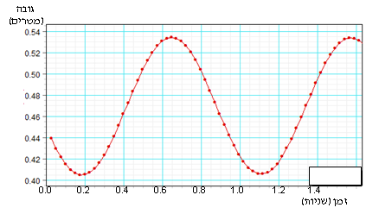

1. מהו הגובה הגדול ביותר במהלך התנודה? מהו הגובה הקטן ביותר?
2. באיזה גובה המהירות היא הגדולה ביותר? באלה רגעים זה מתרחש?
3. כמה זמן נמשכת תנודה אחת?
4. האם אכן שתי תנודות עוקבות הן זהות ממש (בקטעים שבהם הגרף מאפשר להשוות ביניהן)?

**ד. נפילה של ניירות דקים**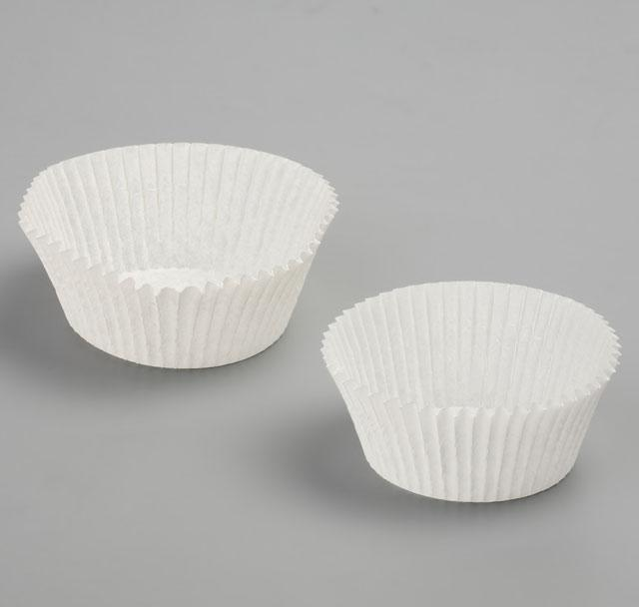

הגרף שלפנינו מתאר את התפתחות המהירות במהלך הנפילה של נייר דקיק בצורת צלוחית (מנג'ט) כפי שנמדד על ידי מד המרחק (עד לרגע הפגיעה בקרקע). נייר דקיק כזה רגיש להתנגדות האוויר לתנועתו.

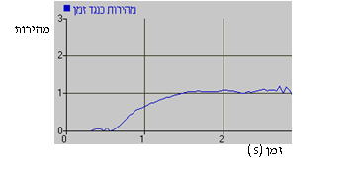

1. האם המהירות קבועה? בכל הדרך? בחלק מן הדרך? בדיוק? בקירוב?
2. האם המהירות גדלה בקצב קבוע?
3. תארו מילולית איך מתפתחת המהירות.

חוזרים על המדידה עם זוג צלוחיות (האחת בתוך האחרת, כמתואר בצילום):



המסה מוכפלת. שטח הפנים אינו משתנה. מדידת ממוחשבת מראה את התפתחות המהירות במקרה זה:

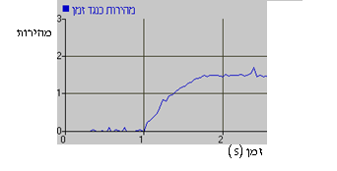

4. ציינו את כל הפרמטרים שבהם שונה המדידה הנוכחית מן הקודמת.

במדידה נוספת המכשיר עקב אחרי נפילה של דבוקה המורכבת מארבע צלוחיות צמודות.

זה הגרף שהתקבל:

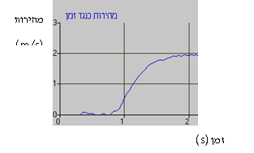

5. האם הגרף הזה מתאר את המשך המגמה שהתפתחה כבר בגרף הקודם?

**לאחר מילוי דף החקר - מלאו את שמותיכם והגישו אותו למורה באמצעות שיתוף.**

**וודאו שכל חברי הקבוצה משותפים לקובץ זה.**

**מגישים:**

**1.**

**2.**

**3.**

**4.**